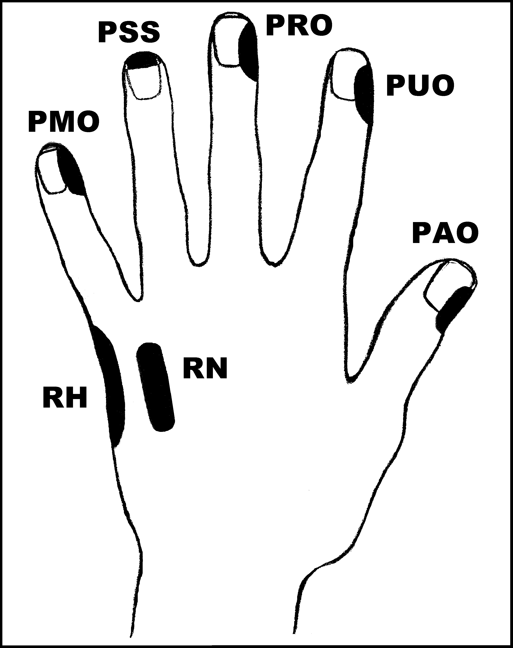
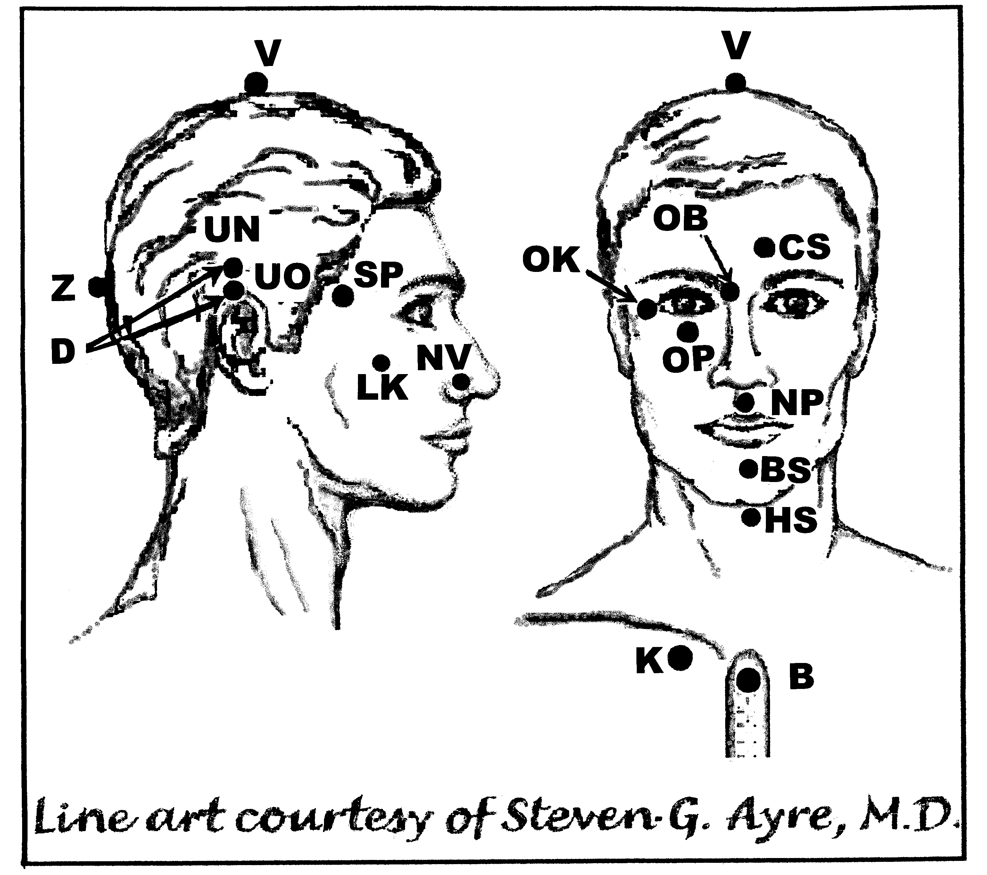
Lupénka

Nejvhodnější doba k aplikaci: 1 (rozednění – 12h nebo po západu slunce do 2h ráno)UrV-100 BN, ŽN, P, K

Poklepejte všechny předpisy minimálně 1x denně 30 dnů.

Použijte pouze jednu z následujících dvou možností: Poklepávejte buď:
BS a NP 10x, RN 150x a všechny ostatní body 40x, nebo
BS a NP 15x, RN 225x a všechny ostatní body 60x

Předrecepty:

PMO, RH, PMO, D, CS, V, OK, OB, OP, K

D, PMO, PRO, PUO, RH, PAO, B, K
PUO, PMO, RH, PAO, CS, D, UN, UO, BS, NP, K
PUO, OP, UN, UO, BS, K, PMO, B, NP, RH, K
Z, V, Z, D, CS, Z, D, K

OP, NP, OP, V, Z, V, Z, K

Předpis na Lupénku:

čep: PMO, UN, UO, D, K, RN, K
os: RH, PAO, PUO, RN, K, OB, OP, OK, NP, BS, K

